CAPITULO V
PROGRAMA DE MARKETING OPERATIVO

  - Definición de la Estrategia Operativa
Para alcanzar los objetivos planteados en el plan estratégico de marketing es necesario establecer cada uno de los pasos a implementarse mediante el desarrollo del Modelo de las 4 P’s.

    - Objetivos Generales del Plan Estratégico de Marketing
- Dar a conocer la nueva línea de productos Kleenex Aqua junto con los beneficios que esta ofrece.
- Incentivar al consumo de la nueva línea de productos por medio de promociones que beneficien a nuestras consumidoras.
- Ofrecer características que a través de su función desarrollen emociones.
- Incentivar a la compra de las variedades de Kleenex Aqua a través de promociones.

    - Acciones Generales del Plan Estratégico de Marketing
Productos
Con el fin de diversificar el portafolio de la corporación Kimberly Clark, se ha diseñado una nueva línea de productos, la misma que será incorporada a la categoría Personal Care de la empresa. Esta nueva línea de productos llevará el nombre de Kleenex Aqua y tendrá tres presentaciones:

- Kleenex Aqua Purified: Toallitas húmedas con desmaquillante, un producto dermatológicamente testeado diseñado especialmente para retirar maquillaje del rostro de las consumidoras sin dejar residuos del mismo, ni pieles grasosas.
- Kleenex Aqua con Antibacterial: Toallitas húmedas con antibacterial, elaborado pensando en la mujer de hoy que está inmersa en diferentes actividades a cada minuto del día, un producto ideal para el uso diario de nuestras consumidoras diseñado especialmente para mantenerlas lejos del contacto con bacterias, de fácil portabilidad por lo que puede ser usado en diferentes localidades.
- Kleenex Aqua con Aloe Vera: Toallitas húmedas con aloe Vera, producto diseñado especialmente para refrescar e hidratar la piel de todas las mujeres que se preocupan por el cuidado de su piel.

Producción
Los Kleenex Aqua serán importados de Brasil ya que en Ecuador no contamos con fábricas especializadas en la elaboración de este producto. Estarán listos con el empaque final y empaquetado, de tal manera que se entregarán de forma directa a nuestros distribuidores, ahorrando así en costos de manejo.

Promoción
Para dar a conocer nuestra nueva línea de productos se empleará como principal medio de comunicación la prensa escrita, siendo éstas de gran utilidad para así llegar a nuestras potenciales consumidoras.

  - Programa de Producto
    - Nombre de la Línea y Beneficio Principal
El nombre y el slogan que se ha asignado a la nueva Línea de productos de la marca Kleneex es:

Línea de Productos: “Kleenex Aqua”
Slogan: “Frescura donde quieras”

El beneficio principal que otorga la nueva línea de productos al consumidor es el sentimiento de frescura al usar las distintas variedades de Kleenex Aqua.

    - Diseño de Empaques
Cada una de las tres nuevas variedades de Kleenex Aqua tiene un atributo diferenciador, el mismo que será usado al momento de diseñar su empaque y promoción, es decir, se tomaran en cuenta características que representen de la mejor manera a cada una de ellas.

El empaque de las toallitas húmedas va a ser de material que presente resistencia en húmedo, ya que con esto podremos garantizar la conservación del producto.

El nombre de la línea de productos evoca frescura y bienestar además será sencillo para que sea de fácil recordación y estará escrito en la parte central del empaque junto a su slogan.

El nombre de las variedades estará escrito en la esquina inferior derecha de la palabra Kleenex.

Kleenex Aqua Purified
Producto de uso exclusivo para retirar maquillaje del rostro de nuestras consumidoras, motivo por el cual las toallitas húmedas serán de color blanco, llanas, de 20 cm. X 11 cm. c/u y no tendrán aroma alguno. En cuanto a su empaque será de color rosa pastel diferenciándolas así de posibles competidores.

Color: Rosa pastel
Cantidad: 20 toallitas húmedas x empaque
Tamaño: 20 cm. X 11 cm. c/u
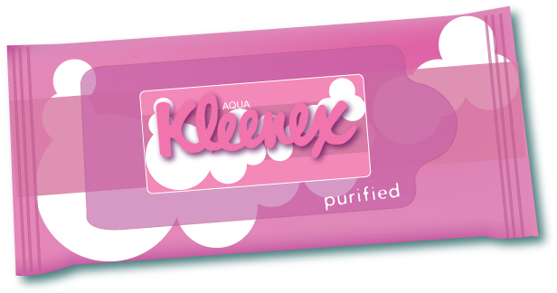
Idea Creativa 1.1 Empaque Kleenex Aqua Purified

Kleenex Aqua con Antibacterial
El empaque de este producto será de color Lila en tonalidad pastel ya que evoca frescura y naturalidad. En cuanto a las toallitas húmedas serán de color blanco con diseños en la superficie, y tendrá aromas tales como Lavanda perfumada.

Color: Turquesa
Cantidad: 20 toallitas húmedas
Tamaño: 20 cm. X 11 cm. c/u
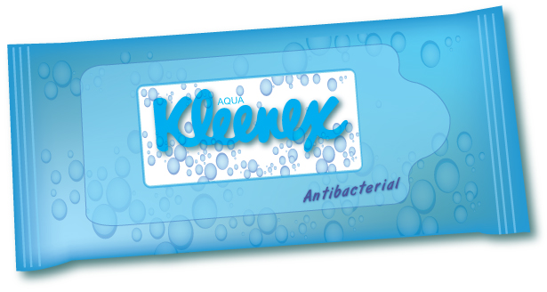
Idea Creativa 2.2 Empaque Kleenex Aqua Purified

Kleenex Aqua con Aloe Vera
Este producto fue diseñado para la hidratación de diferentes zonas de la piel. El empaque que tendrá este producto será de color verde, las toallitas húmedas en el interior serán de color blanco con diseños en la superficie y su aroma será una agradable fragancia a rosas tropicales.

Color: Verde
Cantidad: 20 toallitas húmedas
Tamaño: 20 cm. X 11 cm. c/u
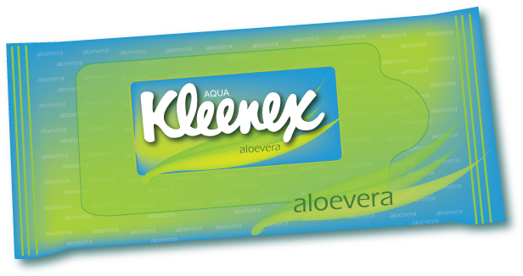
Idea Creativa 3.2 Empaque Kleenex Aqua Purified

    - Embalaje para la Distribución y Unidades de Medida
- El producto será distribuido de la siguiente manera:
- Kleenex Aqua purified, antibacterial y Aloe Vera: Cajas con 100 unidades por cada variedad.
- Unidad de cuenta: para todas las líneas: Unidad de producto

    - Consideraciones Necesarias
En cada uno de nuestros empaques estarán impresos los ingredientes usados en la elaboración del producto, además de un cuadro en donde señala que el producto ha sido “dermatológicamente testeado” para así garantizar la calidad del producto y mantener los lazos de confianza con el consumidor.

  - Programa de Precio
    - Cálculo de Costos
El primer paso para establecer los precios de cada uno de los productos de la nueva línea Kleenex Aqua fue realizar un análisis de los costos incurridos por la importación de estos; los cuales fueron obtenidos desde las fuentes de la Corporación Aduanera Ecuatoriana (CAE).

Según las partidas arancelarias, los productos de la nueva línea pertenecen a la categoría de wypes. A continuación se muestran los valores de Ad-Valorem, CFR y Seguro respectivos:
Cuadro 5.1 Costos de Importación
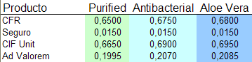
ELABORADO: JOSE HARO, JOHANNA JACOME, VERONICA CORDOVA

A continuación se detalla el cáculo de los costos en bodega para cada uno de los productos de la nueva línea Kleenex Aqua:
Cuadro 5.2 Cálculo de costos unitarios por producto
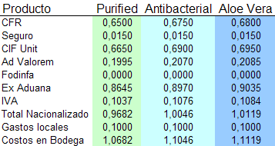
ELABORADO: JOSE HARO, JOHANNA JACOME, VERONICA CORDOVA

    - Cálculo de Precios
Los precios para los productos de la nueva línea serán calculados según las especificaciones marginales establecidas por la corporación Kimberly Clark. Para la empresa es necesario que cada una de sus marcas tenga un margen de utilidad del 30% como mínimo. Por lo tanto, los márgenes de marca establecidos para la nueva línea de productos Kleenex Aqua son los siguientes:
Cuadro 5.3 Margen de marca
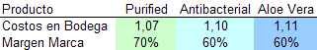
ELABORADO: JOSE HARO, JOHANNA JACOME, VERONICA CORDOVA

También fue necesario establecer márgenes de 25% para los distribuidores de Kleenex Aqua.

Finalmente, el cálculo de los precios queda establecido de la siguiente manera:
Cuadro 5.4 Cálculo de precios por producto
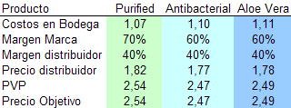
ELABORADO: JOSE HARO, JOHANNA JACOME, VERONICA CORDOVA

  - Programa de Plaza
    - Canales de Distribución y Cobertura
La Línea de productos Kleenex Aqua se distribuirá a través de las principales cadenas de supermercados y farmacias del país, las mismas que cubren gran parte de la ciudad de Guayaquil, las cuales son:
- Supermaxi
- Mi Comisariato
- Fybecca
- Pharmacy’s
- Farmacias Victoria
- Cadena de Farmacias Cruz Azul

La categoría en este momento está distribuida en un 80% en Supermaxi y Mi Comisariato, por tanto en estas dos cadenas deberemos ingresar los productos, gracias a la relación que existe con la marca no hay ninguna barrera de entrada.

  - Distribución de Presupuesto
El presupuesto destinado para el lanzamiento de la nueva línea de productos Kleenex Aqua es de USD $350,000. Se han escogido tres segmentos de distribución: Marketing, publicidad y desarrollo. Los montos para cada segmento quedan de la siguiente manera: USD % 35,000, USD $ 17,500, y USD $ 297,500 respectivamente. (Anexo 2)

